Funkce

Video: https://edu.ceskatelevize.cz/video/9274
Výchozí text a obrázek k úloze
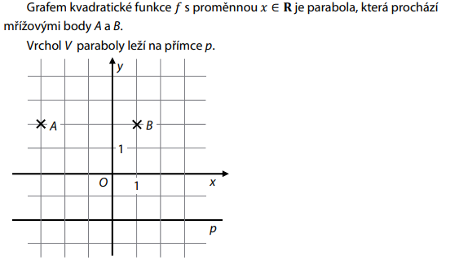
- Sestrojte graf funkce f.
.
- Zapište souřadnice vrcholu V grafu funkce f.
.
- Zapište obor hodnot funkce f.

.

Výsledek:

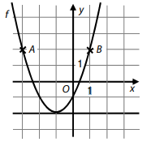

- V [−1; −2]
- H(f) = <-2; +∞>

